Taflen waith System Endocrin

- Llenwch y bylchau yn y brawddegau isod gyda’r term cywir.
targed; gwaed; dwythell; hormonau
- Mae chwarennau endocrinaidd yn secretu yn syth i’r gwaed. Does ganddynt ddim____________

- Mae chwarennau endocrinaidd yn secretu cemegion a elwir yn ___________
- Cludir hormonau o’r chwarennau endocrinaidd i bob rhan o’r corff gan y _________.
..............................
- Er bod hormonau yn cael eu cludo o amgylch y corff cyfan maen nhw’n effeithio ar organau a meinweoedd ______________ penodol yn unig.

- Dangosir lleoliad yr organau endocrinaidd mewn coch ar y diagram sy’n gyfuniad o gi a gast. Ychwanegwch y labeli at y diagram.
Ofari, Pancreas, Chwarren thyroid, Chwarren bitwidol, Ceilliau, Chwarren adrenal, Chwarren bineaidd, Chwarren parathyroid.
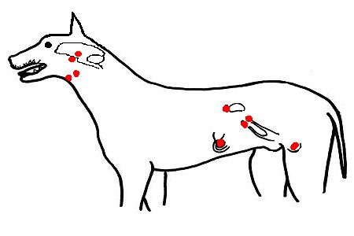

- Ar y diagram o’r ymennydd isod, dangoswch leoliad yr hypothalamws a’r chwarren bitwidol.
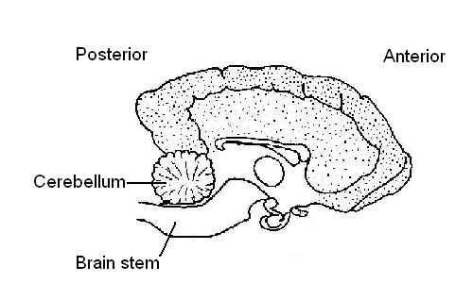
Posterior = Ôl
Anterior = Blaen
Cerebellum = Cerebelwm
Brain stem = Coesyn yr Ymennydd
- Yn y tabl isod rhestrwch 3 hormon sy’n cael eu cynhyrchu gan y chwarren bitwidol a nodwch swyddogaeth pob un.

Hormon | Swyddogaeth
1............................ | .....................................................
2............................ | .....................................................
3............................ | .....................................................

- Llenwch y tabl â’r chwarennau endocrinaidd sy’n cynhyrchu’r hormonau.

Hormon | Cynhyrchir gan:
Inswlin | .........................
Progesteron | .........................
Oestrogen | .........................
Hormon tyfiant | ..........................
Adrenalin | ...........................
Hormon gwrth-ddiwretig | ...........................
Testosteron | ...........................
Aldosteron | ...........................
Melatonin | ............................
Ocsitosin | ............................
Thyrocsin | ...........................

- Parwch yr hormonau yn y rhestr isod gyda’u swyddogaethau yn y tabl.
ocsitosin, inswlin, oestrogen, hormon tyfiant, hormon gwrth-ddiwretig, testosteron, adrenalin, cortison, melatonin, progesteron, thyrocsin, hormon lwteineiddio, hormon symbylu ffoligl.

Hormon |  | Swyddogaeth
................................. |  | - Symbylu datblygiad y ffoligl ofarïaidd
............................... |  | - Symbylu rhyddhad llaeth
................................ |  | - Rheoli lefel glwcos y gwaed  .
................................. |  | - Effeithio cyfradd tyfiant a datblygiad anifeiliaid ifanc
............................... |  | - Symbylu esgyrn hir i dyfu
............................... |  | - Symbylu dŵr i gael ei amsugno o diwbyn yr aren
............................... |  | - Effeithio datblygiad aeddfedrwydd rhywiol
................................ |  | - Symbylu datblygiad y cortws lwtewm
................................ |  | - Symbylu datblygiad nodweddion rhywiol eilaidd benyw
................................. |  | - Symbylu datblygiad nodweddion rhywiol eilaidd gwryw
................................. |  | - Effeithio metabolaeth glwcos, protein a braster
................................. |  | - Paratoi leinin y groth ar gyfer beichiogrwydd
................................. |  | - Paratoi’r corff i ymladd neu ffoi.

- Rhowch gylch am yr un sydd ddim yn perthyn.
  - melatonin; ocsitosin; hormon twf; hormon gwrth-ddiwretig; hormon symbylu ffoliglau.
  - progesteron; oestrogen; hormon lwteineiddio; cortison; hormon symbylu ffoliglau.
  - adrenalin; cortison; aldosteron, oestrogen, inswlin.

